# Obec Sruby

# vyhlašuje

**výběrové řízení na obsazení pracovní pozice**

**pracovník údržby obce – HPP**

**Náplň práce:** zabezpečování provozuschopnosti obce, oprava a údržba provozních zařízení a budov ve vlastnictví obce, údržba strojů pro komunální práce, údržba zeleně, veřejných prostranství, komunikací a úklid obce.

**Požadujeme:** vzdělání min. výuční list, řidičský průkaz skupiny B, schopnost řešit technické záležitosti, manuální dovednosti při manipulaci s nářadím a technickým vybavením obce

**Předpokládané datum nástupu: okamžitě nebo dle dohody.**

**Předpokládaná výše úvazku: 1,0 nebo dle dohody.**

**Platové podmínky** se řídí nařízením vlády o platových poměrech zaměstnanců orgánů státní správy, některých dalších orgánů a obcí, v platném znění. **Plat až do výše 35 000 Kč.**

**Pracovní poměr se sjednává na dobu neurčitou se zkušební dobou 3 měsíce.**

Přihlášku je možné doručit poštou nebo osobně v úřední dny (pondělí a středa) na adresu Obec Sruby, Sruby 28, 565 44 nebo zaslat na e-mail: starosta@obecsruby.cz. Bližší informace k nabízené pozici na telefonním čísle 604 947 796 nebo 724 186 217.

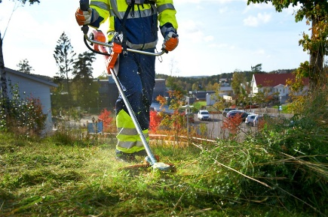

**Přijímáme i nabídky na údržbu obecní zeleně od OSVČ. Není vyloučeno uzavření smluvního vztahu.**